CONCOURS “LIETUVA – 2010”. Categorie B
Observations
Замечания

Les auteurs des remarques (авторы замечаний): A.Gimbutas (AG), L.Vitoshkin (LV), V.Trofimenko (VT), I.Bulatov (IB), A.Liahousky (AL), R.Mackevicius (RM), J.Bastiaannet (JB).

Форумы, блоги в Интернете (Les forums dans Internet): M.Tsvetov (Int.M.Ts.), A.Polevoi (Int.AP), J.Bastiaannet (Int.JB), A.Tavernier (Int.AT), V.Masiulis (Int.VM).

N1.
1.1. SS: Пропал гл. вар. а с ним и все остальные, кроме А . 44(28А) – здесь кроме авторского 40 выигрывает и 13, и 20/15, и 24-29/38/42 (Int.M.Ts.).
1.2. Ressemblance:
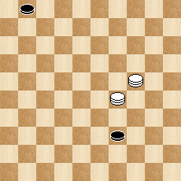
L.Vitoshkin, „Saskiu kaleidoskopas“, 2000 (N12) (LV).

N3.
3.1. Грубый первый ход не оправдан ложным следом (Z), т.к. в нём после 4? ничью даёт и (40.44/45)=.
3.2.. А – не вариант .
3.3. В – (29)41/46 дуаль.
3.4. С(36)42/37 дуаль и нет финала.
3.5. D – не существует, т.к. в В после боя на 41(36) – шесть (!) выигрышей (Int.M.Ts.).

N4. Copy: M.Fiodorov (М.Федоров). Livre V.Reshetnikov “Fiodorov Mihail Vasiljevic”. 2008 (AG).

N5.
5.1. SS: VP - 49(16),26+.
5. 2. Var. A – SS: (227)33(17) можно и 39!+ вместо 29. Но даже после 29 (13) выигрывает куча продолжений.
5.3. B – SS: (26)21! .27+.(Int.M.Ts.).

N6. Ressemblances :
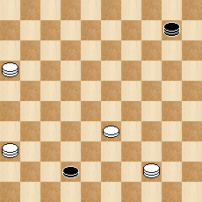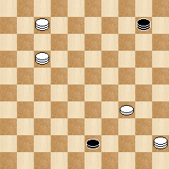
L.Vitoshkin (Л.Витошкин), L.Vitoshkin (Л.Витошкин),
„Saskiu kaleidoskopas“, N16 (2007). „Saskiu kaleidoskopas“, N16 (2007).
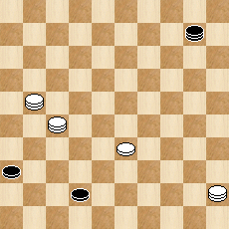
L.Vitoshkin (Л.Витошкин), „Saskiu kaleidoskopas“, N17 (2009) (Int.M.Ts.).
50(48ABC),31,5+. A(361),32,32,36+. B.(5),32,32,47+. C.(47),16,33,5+.

N8.
8.1.Dual: VP - дуаль в окончании 8. 16/27/49+.
8.2. А – SS: (22) 19. 2(40,28)19, а можно и 29+ и 34-30+ , да и после авторского 19 много разных способов выигрыша. (Int.M.Ts.).

N9.
9.1. SS: Бракуется вар. А и автоматом HI – (24)22(29)18 – но можно и 38+.
9.2.D=VP.
9.3. E,F - ничего общего с КВ. (Int.M.Ts.).

N10. Ressemblances :
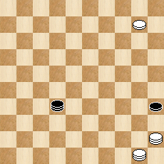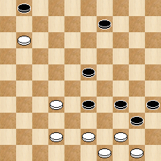
J.Garcez, 1684. S.M. van Eijk,
Энциклопедия J.Viergever, том I, 1996 (LV). EIGEVEN WERK deel 1,
Gouda/Rijeka , 2002.
7, 439, 7,1,38 etc.+ (AL, AG).
N11.
11.1. А – это не вариант, в финале лишняя белая простая. Мотив из VP давно известен из этюдов Федорука и Витошкина. Ничего не добавлено. А – cela non la variante, dans le finale superflu blanc simple. Le motif de VP il y a longtemps est connu des études Fedorik et Vitoshkin. Rien n'est ajouté. (Int.M.Ts.).
11.2. Ressemblance :
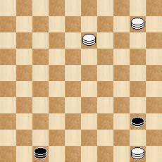
L.Vitoshkin (Л.Витошкин), Антология L.Vitoshkin, том 5, N 281 (LV).

N12.
12.1. C – dual ou SS: С – (44)10.50 снимая или12 или13 – то ли дуаль, то ли ЧПР? (Int.M.Ts.).
12.2. H=VP1. (VT).
12.3. L=E1. (VT).
12.4. Z - некорректный. После 26(27),37 можно не только (7) etc. =, но и (32)+ (JB).

12.5. Ressemblance:
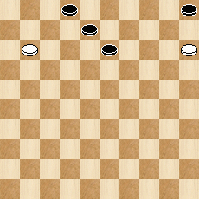
N.Shelomencev (Н.Шеломенцев), «Учительская газета», 1960. 6(12),1(7),6(19),33(18),17(183),6(12),33(18),17(24),8(239),30(33),25(22),10,27(39),49+. Etc. (Int.AP, LV).

N13.
13.1 .SS - VP : 2(171)26(17)3(39)17 но выигрывает и 3-9!+.
13.2. D=E ;
13.3. G- Заканчивается неточным боем. Finit par le combatinexact (Int.M.Ts.).

N14. Copy: J.C.Patry, PWCE – 1, B24 (AG, Int.JB, LV).

N15. Copy: A.Shapiro (А.Шапиро), конкурс “Socialisticeskaja Harkovcina-1973” (AG).

N16.
16.1. SS: [ ППР 25(14-37)10 но можно и 48!+.
16.2. А – не точный (3)14 но можно и 9+ (Int.M.Ts., LV).

N17. Ressemblance:
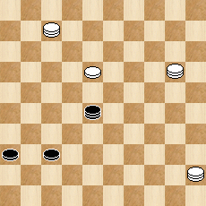
L.Vitoshkin (Л.Витошкин), чемпионат СССР, 1988.
1.45-50(19AA1A2B1C1),2(10
B,C),13(361),47(15DE),36(372),47(48),29,24+. A.(361),22(47),15(372),1(48),22-39,29+. A1.(23),29(361),33(47),15(372),1(48),39,29+. A2.(10),1(361),47(15),36(372),47(48),39,29+. B.(5),183(361),42,39,46+. B1.(5),1(361),42,39,46+.
C.(32),18-13(32-27FGH),20-33(4),13,46+. C1.(32),1(32-27),20-33(4),18,46+. D.(46),42,39,5+. E.(5),(42),41,28,47+. F.((371),38(43),39,46+. G.(43),25(16),43,44,46+. F.(361),42,39,46+ (Int.M.Ts., Int.AP, LV).

N18.
18.1. SS – С: (38)24…, а можно и 29(36)42/47+.
18.2. SS- D: (38)3(42)13…, но выигрывает и 37.14/26+.
18.3. E=A .
18.4. Z – 48?(36)…= но ничью даёт и (327)! =, что автоматически уничтожает Y и Y1 (Int.M.Ts.).

N19. Автор не привел доказательство легальноcти. L'auteur n'a pas fourni la preuve de la légalité (Int.M.Ts.).

N20. Это – не этюд, нет композиционных (тематических вариантов). Cela – non l'étude, est absente de composition (les variantes thématiques).

N21.
21.1. В – не композиционный ;
21.2. С – не композиционный ;
21.3. .D – неточность:
21.4. G=H=VP (Int.M.Ts.).
21.5. Ressemblances:
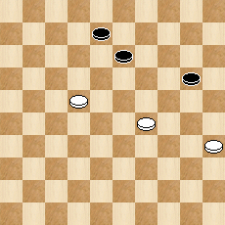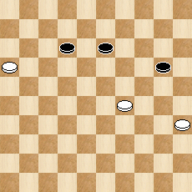
J.Bastiaannet (1988), „Damspel Kleingoed“, J.Bastiaannet, „Het nieuwe Damspel“,
2009. 17(19),11(12),6(18),30(25),304,1(22), 1989. Антология L.Vitoshkin, том 2,
1-23(35),24(27),5(31),20, N392. 11(19A),6(18),30(25),304,1(22),1-23,
26(40),17(45),50+. Etc. (Int.JB). (27B),5(35),24(40) etc. (Int.M.Ts., Int.JB, LV).

A23.
23.1. Е – (8)23… или 27+ или 49-43+ или 16+ или 34-40/45+.(Int.M.Ts.).
23.2. Ressemblance:
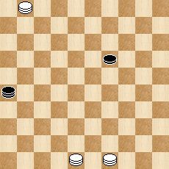
C.Blankenaar, „Je Jeu De Dames“, 1899. 1-34(3),38(24),20+. Etc. (Int.AT).

N24.
24.1. А и В надо писать с маленькой буквы – в финалах лишняя 6 . Non de composition.
24.2. С - non de composition, dans les finales superflu 6.
24.3. С = VP(Int.M.Ts., LV).

N26. Ressemblance:
L.Vitoshkin (Л.Витошкин), Антология L.Vitoshkin, том 5, N 281 (LV).

N27. Ressemblamce:
L.Vitoshkin (Л.Витошкин), чемпионат СССР, 1988.
1.45-50(19AA1A2B1C1),2(10
B,C),13(361),47(15DE),36(372),47(48),29,24+. A.(361),22(47),15(372),1(48),22-39,29+. A1.(23),29(361),33(47),15(372),1(48),39,29+. A2.(10),1(361),47(15),36(372),47(48),39,29+. B.(5),183(361),42,39,46+. B1.(5),1(361),42,39,46+.
C.(32),18-13(32-27FGH),20-33(4),13,46+. C1.(32),1(32-27),20-33(4),18,46+. D.(46),42,39,5+. E.(5),(42),41,28,47+. F.((371),38(43),39,46+. G.(43),25(16),43,44,46+. F.(361),42,39,46+ (Int.M.Ts., Int.AP, Int.JB, LV).

N28.
28.1. В вариант некомпозиционный , так как после (31)34/45 - первая дуаль - (31) и вторая дуаль. Если белые побили на 40 или 45 , тогда после (31) выигрывает 29 или 34 - вторая дуаль (Int.M.Ts., Int.VM).
28.2. Ressemblance:
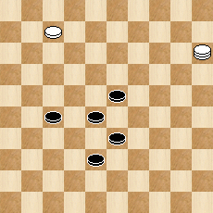
M.Tsvetov, web-site M.Lepsic, 2008.12.07.
1(29),34(31),34-29.26(33),21(39),49+. Etc. (Int.M.Ts.).

N29. Ressemblance:
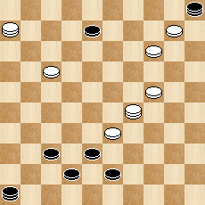
N.Pustynnikov (Н.Пустынников), „64“ 1939 Nr.57.
23,41,14 (Int.AP, IB, AG).

N30. Ressemblance:
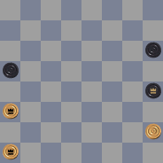
L.Vitoshkin (Л.Витошкин), ‚Dambrete“, 1980, N9 (LV).

N31.
31.1. E=B.
31.2. D=VP. (Int.M.Ts.).
31.3. Ressemblances:
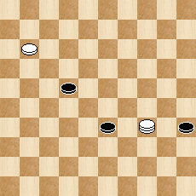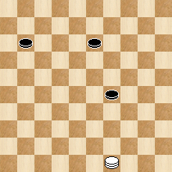
A.Kaciuska, II первенство профсоюзов СССР, 1990. J.Bastiaannet, „Het Damspel“
В книге M.Lepsic “1000 mini“, 2009, N349. 1966 (август, aout). В книге
11-7(27A), 2(31B),24(36), 47+. M.Lepsic “1000 mini“, 2009, N 019.
A.(38),2 etc.+. (AL). 38(34),16(17),2(18A),
7(182),40 etc.+. (AL).
N32.
32.1. A,D – non de composition.
32.2. SS: C – (36),42+. (LV).
32.3. Повторяет после первого хода N3. Répète après la première marche N3 (Int.M.Ts., LV).

N33.
33.1. В –две дуали (не композиционный, non de composition).;
33.2. D – не композиционный, non de composition .
33.3. Е =VP . (Int.M.Ts.).

N36.
36.1. Variant P. Замечание координатора: я допустил ошибку коректуры, у автора variant P записан так: P.(34),30/25(42),37,19+. Variant P. La remarque du coordinateur : j'ai admis l'erreur de l'épreuve, chez l'auteur variant P est inscrit ainsi : P. (34), 30/25 (42), 37,19+.
36.2. Ressemblance :
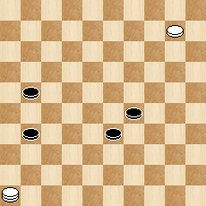
К.Малашкевич (K.Malashkevitch), PWCE – 1 (2005), категория B.
4 (39 A A1 B C) 36 (33 D) 46-41 (26 E) 46 (43/44) 31, 48/50+.
A.(36) 15 (34 F) 16 (39 G) 49+. A1.(27) 15 (34 H) 16 (39 I) 49+.
B.(38) 36 (27) 34 (42) 37+. C.(34) 36 (40) 27, 35+. D.(43/44) 27, 48/49+.
E.(43/44) 27, 48/50+. F.(27) 20 (31) 32 (34) 26 (39 J) 16 (41 K) 37+. G.(40) 11 (45) 50+.
H.(36) 20 (31) 32 (34) 26+. I.(40) 11 (45) 50+. J.(40) 17 (45) 50+. K.(44) 31+. (AL).
N37.
37.1. А - (30)26-37,35(14)49(19) и здесь кроме 32 выигрывает и 27+ и 43+ и 35+ .
37.2. Z - после 42?(30)17, но красивей (37)= . (Int.M.Ts.).
37.3. Ressemblances:
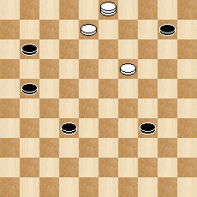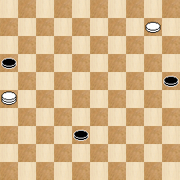
V.Sabonis, „Shashi“, 1989, 10. 2(16),26(14),10(38), J.Siozinys, champion. Lituanie,
30,5(43),32(49),27,8+. 2008. 5 etc.+.
Etc. (Int.M.Ts., Int.AP, AG). (Int.M.Ts., LV).

N38.
38.1. C – не композиционный (non de composition): после 37(25) выигрывает и 24, и 46/5+ (LV).
38.2. Ressemblance:
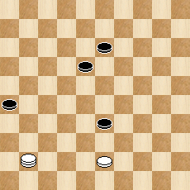
M.Lepsic, “Mini – etiudy, 2007”. В книге M.Lepsic “1000 mini“, 2009, N480. 36(23),Z.9(29), 25 etc.+ (AL, RM).

N39.
39.1. С=A ;
39.2. B=VP ;
39.3. Z - по диагонали любой ход ничья . (Int.M.Ts.).
39.4. Ressemblances:
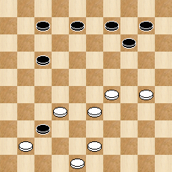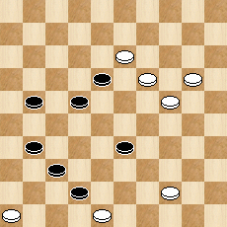
A.Jurg, Archive Groeneveld, G.Dumas, “Lietuva-2003”. 43,41,449,48(25-14), 20,39,39+.
Dam Kennis , Nr.6 . (AP).
338,22,15(140),24(14),20,39,39+.
(AP, AG).

A.Kaciuska
Siauliai. 02 – 03 – 2011.

